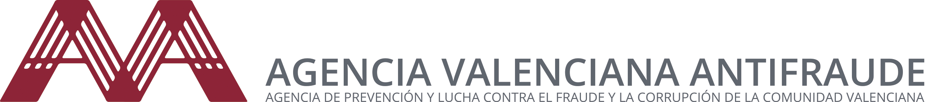

Nota de prensa | Más 150 personas participan en la jornada organizada por la Agencia Valenciana Antifraude con motivo del Día Internacional contra la Corrupción  València, 10 de diciembre de 2020.- Uno de los principales riesgos de corrupción identificados es el que se produce cuando concurre el conflicto de interés en el desarrollo de la actividad de la gestión pública. Por este motivo y dada su importancia, el conflicto de interés ha sido el eje central de la jornada organizada por la Agencia Valenciana Antifraude con motivo de la celebración ayer 9 de diciembre del Día Internacional contra la Corrupción.  La jornada se celebró bajo la modalidad online debido a las restricciones impuestas por la actual situación de crisis sanitaria y en ella participaron más de 150 personas. En la primera parte de la jornada, la directora de Prevención, Formación y Documentación, Silvia Vèrnia, presentó un nuevo documento de reflexiones sobre el conflicto de interés como antesala de la corrupción elaborado desde la propia Agencia Valenciana Antifraude.  A continuación el Catedrático de Ciencia Política, Manuel Villoria, ofreció una ponencia en la que se centró en los riesgos de corrupción y las consecuencias derivadas del conflicto de interés. Así mismo analizó cómo se aborda el conflicto de interés en diferentes países de la Unión Europea en aspectos como las restricciones de empleo después del cese, nombramientos concurrentes fuera del sector público o cuáles son los sistemas de detección de casos que se utilizan.  Una vez finalizada la conferencia del profesor Villoria fue el turno del director de la AVAF, Joan Llinares, que destacó la importancia de la celebración de un día como este para que la sociedad tome conciencia de la importancia que tiene la lucha contra el fraude y la corrupción no solo con el objetivo de poner fin a este tipo de prácticas delictivas, sino para conseguir implantar una ética e integridad pública que permitan el progreso de nuestra sociedad.  Para finalizar la jornada se abordaron algunas de las preguntas planteadas por los participantes a través del chat para lo que se incorporaron la directora de Servicios Jurídicos, Teresa Clemente y el director de Análisis e Investigación, Gustavo Segura, ya que alguna de las cuestiones hacían referencia a aspectos concretos de su ámbito de actuación.  Aquí os dejamos el enlace a las Reflexiones sobre conflicto de interés: su desconocimiento la antesala de la corrupción así como la grabación de la jornada que está disponible en el canal de Youtube de la AVAF.

